Diogelu Plant ac Oedolion mewn Perygl: Nodyn Cyfarwyddyd 6

Gwiriadau’r Gwasanaeth Datgelu a Gwahardd (DBS)

Recriwtio: y gofyniad i gynnal gwiriadau’r Gwasanaeth Datgelu a Gwahardd (DBS)
Mae’r term “ymgeisydd” yn yr adran hon yn berthnasol i unigolyn sy’n gwneud cais am wiriad gan y DBS (gallai fod yn aelod o staff, yn fyfyriwr neu’n wirfoddolwr).

Mae arferion da wrth recriwtio yn berthnasol i bob swydd gyflogedig a phob swydd wirfoddol ym mhob rhan o’r Brifysgol. Mae’r Brifysgol yn anelu at gymryd pob cam rhesymol i sicrhau na fydd pobl anaddas yn ymgymryd â swyddi sy’n gysylltiedig â phlant ac oedolion mewn perygl. Caiff pob swydd ei hasesu er mwyn penderfynu a oes angen cynnal gwiriad DBS mewn perthynas â chysylltiad â phlant ac oedolion mewn perygl. Cynhelir gwiriadau DBS ar gyfer pob swydd lle yr ystyrir bod angen gwiriadau o’r fath.

Wrth gysylltu â’r Brifysgol am y tro cyntaf, caiff pob ymgeisydd ei gyfeirio at Bolisi Diogelu’r Brifysgol (Pwynt 11) a pholisïau a chanllawiau’r cod ymddygiad mewn perthynas â’n gweithdrefnau fetio.

Cedwir dwy restr wahardd: un ar gyfer gweithio gyda phlant a’r ail ar gyfer gweithio gydag oedolion. Ceir diffiniad o “weithgaredd rheoleiddiedig” (gweler y diffiniadau uchod a’r proffesiynau a restrir isod) ag oedolion a phlant yn Neddf Diogelu Grwpiau Hyglwyf 2006. Gellir gosod pobl nad ydynt yn addas ar gyfer gwaith o’r fath ar un o’r rhestrau gwahardd neu ar y ddwy.

Mae hysbysebion ar gyfer swyddi yn nodi’n benodol os yw’r rôl yn bodloni’r diffiniad o weithgaredd rheoleiddiedig. Ni all unigolyn gwaharddedig ymgymryd â gweithgaredd rheoleiddiedig ac mae’n drosedd i unigolyn gwaharddedig geisio gwneud hynny.

Mae’n bosibl y gofynnir i ymgeiswyr o dramor neu ffoaduriaid/ceiswyr lloches ddarparu mathau eraill o brawf adnabod a thystiolaeth o gymeriad da lle na fydd o bosibl yn ymarferol dibynnu ar wiriadau cofnodion troseddol yn y DU.

Cynhelir pob cyfweliad ag ymgeiswyr wyneb yn wyneb neu lle nad yw hyn yn ymarferol, gan ddefnyddio Skype neu dechnoleg debyg.

Cynigir pob swydd yn amodol ar dystiolaeth o addasrwydd. Bydd y Brifysgol yn gofyn am eirdaon, er mwyn gweld tystiolaeth o gymwysterau priodol ar gyfer y swydd y gwnaed cais amdani, ac yn gofyn am brawf adnabod, e.e. at ddibenion yr hawl i weithio, ar gyfer pob ymgeisydd.

Cynhelir gwiriadau’r Gwasanaeth Datgelu a Gwahardd (DBS) ar ymgeiswyr llwyddiannus mewn perthynas â phob swydd gymwys a rhaid bod y gwiriad hwnnw wedi’i gwblhau cyn i’r ymgeisydd ddechrau gweithio, gwirfoddoli neu astudio.

Hysbysir pob ymgeisydd am y canlynol;
- bydd methu â darparu gwybodaeth adnabod er mwyn gallu cynnal gwiriadau yn atal ei gais rhag parhau,
- bydd darparu tystysgrif DBS ffug neu dystysgrif y newidiwyd y manylion arni neu ddogfen debyg ffug neu wedi’i newid o’r tu allan i’r DU yn atal ei gais rhag parhau ac mae’n bosibl y rhoddir gwybod i’r heddlu, y DBS neu awdurdodau eraill am yr achos, fel y bo’n briodol,
- os bydd yn methu â darparu gwybodaeth am newidiadau i’w statws troseddol ar unrhyw adeg yn ystod ei gyflogaeth, mae’n bosibl y rhoddir gwybod i’r heddlu, y DBS neu awdurdodau eraill am yr achos, fel y bo’n briodol, a gall arwain at roi gweithdrefnau camymddwyn ar waith ac o bosibl at ei ddiswyddo.

Os bydd tystysgrif DBS yn cynnwys trosedd, ni fydd o reidrwydd yn atal yr ymgeisydd rhag ymgymryd â’r rôl, ond cynhelir asesiad risg yn erbyn y swydd benodol y gwnaed cais amdani.

Staff contractwyr sy'n gweithio ar safle’r Brifysgol

Y contractwr, fel cyflogwr y staff sy’n gweithio ar safle’r Brifysgol, sy’n gyfrifol am sicrhau bod pob unigolyn wedi cael ei recriwtio mewn modd sy’n briodol i’r rôl mae’n ei chyflawni, a bod gwiriadau gan y Gwasanaeth Datgelu a Gwahardd wedi cael eu cwblhau ar gyfer yr holl rolau perthnasol yn unol â’r meini prawf cymhwysedd. Yn unol â dyletswydd gofal y Brifysgol, bydd Prifysgol Caerdydd yn gofyn am gadarnhad gan y cyflogwr bod gwiriad gan y Gwasanaeth Datgelu a Gwahardd wedi cael ei gwblhau ar y lefel briodol ar gyfer pob gweithiwr sydd angen un.

Bydd unrhyw staff contractwr y mae eu rolau’n eu rhoi mewn cysylltiad â phlant neu oedolion mewn perygl wrth iddynt gyflawni eu dyletswyddau ar gyfer y Brifysgol yn cydymffurfio â pholisïau diogelu ac ymarfer y Brifysgol, ac mae’n bosibl y bydd yn ofynnol iddynt fynychu hyfforddiant priodol.

Gwybodaeth gan y Gwasanaeth Datgelu a Gwahardd (DBS)

Dylai unrhyw ymgeisydd sydd o’r farn bod cynnwys ei dystysgrif DBS yn anghywir gysylltu â’r DBS cyn gynted â phosibl.

Atgoffir ymgeiswyr fod rheolau hidlo yn berthnasol i holl wiriadau’r DBS. Caiff rhai mân droseddau a rhai troseddau “untro” eu hidlo (ni chânt eu harddangos) fel cynnwys ar wiriad DBS. Nid oes yn rhaid i ymgeisydd ddatgelu troseddau sydd wedi’u hidlo/a gafodd eu hidlo ar unrhyw adeg yn ystod y broses recriwtio.

Os bydd ymgeisydd wedi tanysgrifio i Wasanaeth Diweddaru’r DBS, gofynnir iddo gyflwyno ei dystysgrif a’i brawf adnabod i’r aelod penodedig o staff. Gofynnir i bob ymgeisydd roi cydsyniad penodol i’r Brifysgol gynnal gwiriad statws ar ei dystysgrif DBS. Argymhellir yn benodol y dylai myfyrwyr sy’n dechrau ar broffesiynau sy’n gymwys i gael gwiriad DBS fel ased ymarferol i’w cyfleoedd cyflogaeth ddefnyddio’r Gwasanaeth Diweddaru.

D.S. Nid yw’r DBS yn ystyried myfyrwyr ar leoliadau gwaith fel gwirfoddolwyr ac felly codir tâl gan y DBS (yn ogystal â’r costau gweinyddu) am eu gwiriad DBS ac am danysgrifiad personol i’r Gwasanaeth Diweddaru.

Mae’n drosedd i unrhyw berson a roddir ar restr unigolion gwaharddedig y DBS geisio ymgymryd â gweithgaredd rheoleiddiedig â’r grŵp agored i niwed (oedolion, plant neu’r ddau) y mae wedi’i wahardd rhag dod i gysylltiad ag ef. Bydd y Brifysgol yn rhoi gwybod i’r DBS ac awdurdod priodol yr heddlu am unrhyw ymgeisydd sy’n cyflawni trosedd o’r fath.

Mae unigolion y gofynnir iddynt ymgymryd â gweithgareddau rheoleiddiedig yn ddarostyngedig i ddyletswydd y DBS i atgyfeirio achosion sy’n golygu bod yr unigolyn sy’n cyflogi/defnyddio yn gyfrifol am atgyfeirio unrhyw berson sy’n ymgymryd â gweithgareddau rheoleiddiedig y mae ei weithredoedd neu ddiffyg weithredoedd wedi niweidio person, wedi achosi niwed tuag at berson neu wedi bygwth niwed i berson o dan ei ofal, i’r DBS. Mae’r atgyfeiriad hwn yn rhoi cyfle i’r DBS ystyried a ddylid gwahardd yr unigolyn rhag ymgymryd â gweithgareddau rheoleiddiedig yn y dyfodol. Caiff pob atgyfeiriad o’r fath ei gofnodi (gweler canllawiau ar gofnodion atgyfeirio).
https://www.gov.uk/government/publications/dbs-referrals-form-and-guidance
Bydd y Brifysgol yn rhoi gwybod yn uniongyrchol i unigolyn os caiff achos ei atgyfeirio. Bydd y DBS yn gohebu â’r unigolyn drwy gydol y broses a all gynnwys cyfle i gyflwyno sylwadau i’r DBS am ei achos. Mae’r Brifysgol yn ymwybodol ei bod yn bosibl y caiff yr holl ddeunydd a anfonir i’r DBS mewn perthynas ag atgyfeiriad ei rannu â’r person a atgyfeiriwyd yn ystod y broses wahardd.

Gofynion y DBS - Ymgeiswyr sy’n fyfyrwyr
Mae’n bosibl y bydd angen cynnal gwiriad DBS ar lawer o fyfyrwyr sy’n bwriadu ymgymryd â meysydd astudio penodol er mwyn paratoi ar gyfer gyrfaoedd lle y byddant yn dod i gysylltiad â phlant ac oedolion mewn perygl cyn iddynt ddechrau astudio. Bydd angen gwiriad DBS estynedig sy’n cynnwys gwiriad yn erbyn y rhestr wahardd briodol (rhestrau gwahardd priodol) ar gyfer llawer o swyddi mewn gyrfaoedd ym maes iechyd, gofal cymdeithasol, gwaith cymdeithasol, addysg a gwaith ieuenctid sy’n cynnwys gweithgareddau rheoleiddiedig.
Gweler y ddolen am ragor o fanylion: https://www.gov.uk/government/uploads/system/uploads/attachment_data/file/519060/Guide_to_eligibility_v8.1.pdf

Rhoddir canllawiau i bob myfyriwr o’r fath er mwyn cwblhau ffurflen gais ar-lein i’r DBS cyn gynted ag y caiff ei dderbyn ar y cwrs.

Gall methu â chyflwyno cais prydlon i’r DBS atal y myfyriwr rhag derbyn ei le ar ddechrau’r tymor.

Bydd tystysgrif y DBS yn parhau’n eiddo i’r ymgeisydd ond rhaid ei dangos i aelodau o’r tîm Derbyn a fydd yn cofnodi’r manylion.

Caiff unrhyw faterion sy’n peri pryder mewn perthynas â chynnwys tystysgrif y DBS eu trafod yn uniongyrchol â’r ymgeisydd. Mae’n bosibl y bydd y cynnwys yn awgrymu nad yw’r ymgeisydd yn addas ar gyfer y swydd neu ar gyfer yr yrfa a ddewiswyd ganddo ar gyfer y dyfodol. Bydd y Brifysgol yn ceisio cefnogi myfyrwyr drwy roi arweiniad ar yrfaoedd amgen os bydd cynnwys eu tystysgrif DBS yn eu hatal rhag ymgymryd â’r cwrs astudio a ddewiswyd ganddynt. Mae rhwymedigaeth ar y Brifysgol i wrthod derbyn myfyriwr os byddai’r datgeliad gan y DBS, yn ôl asesiad rhesymol, yn datgymhwyso’r ymgeisydd rhag ymarfer fel gweithiwr proffesiynol yng nghyd-destun gweithgareddau’r Brifysgol. Caiff gweithgaredd rheoleiddiedig ei ddiffinio gan Ddeddf Diogelu Grwpiau Hyglwyf 2006 fel y’i diwygiwyd gan Ddeddf Diogelu Rhyddid 2012 (‘Proffesiynau a swyddi sy’n gymwys i gael gwiriad gan y DBS’).

Gweithdrefnau Gwirio’r Gwasanaeth Datgelu a Gwahardd (DBS)

Mae Polisi Gwiriadau Cyn-cyflogaeth yr Adran Adnoddau Dynol hefyd yn berthnasol.
Mae gweithdrefnau’r DBS yn diogelu plant ac oedolion agored i niwed drwy ddarparu mynediad i wybodaeth am gofnodion troseddol. Dim ond i staff (gan gynnwys staff achlysurol) a gwirfoddolwyr y mae’r gweithdrefnau hyn yn berthnasol.

- Mathau o wiriadau
Mae’r tabl yn nodi’r mathau o wiriadau y gellir eu cynnal.

Math o Wiriad | I bwy y mae’r gwiriad yn berthnasol | Y wybodaeth a gaiff ei gwirio
Gwiriad Estynedig gan gynnwys gwirio rhestr unigolion gwaharddedig y DBS (Plant) | - Unigolyn sy’n ymgymryd â gweithgaredd rheoleiddiedig mewn perthynas â phlant;  - caiff y swydd ei heithrio rhag Deddf Adsefydlu Troseddwyr 1974 a’i rhestru yn Rheoliadau Deddf yr Heddlu 1997 (Cofnodion Troseddol) 2002. | - Cyfrifiadur cenedlaethol yr heddlu  - Gwybodaeth gan yr heddlu  - Rhestr unigolion gwaharddedig mewn perthynas â phlant
Gwiriad Estynedig gan gynnwys gwirio rhestr unigolion gwaharddedig y DBS (Oedolion) | - Unigolyn sy’n ymgymryd â gweithgaredd rheoleiddiedig mewn perthynas ag oedolion;  - caiff y swydd ei heithrio rhag Deddf Adsefydlu Troseddwyr 1974 a’i rhestru yn Rheoliadau Deddf yr Heddlu 1997 (Cofnodion Troseddol) 2002. | - Cyfrifiadur cenedlaethol yr heddlu  - Gwybodaeth gan yr heddlu  - Rhestr unigolion gwaharddedig mewn perthynas ag oedolion
Gwiriad Estynedig gan gynnwys gwirio rhestr unigolion gwaharddedig y DBS (Plant ac Oedolion) | - Unigolion sy’n ymgymryd â gweithgaredd rheoleiddiedig mewn perthynas â phlant ac oedolion fel uchod;  - caiff y swydd ei heithrio rhag Deddf Adsefydlu Troseddwyr 1974 a’i rhestru yn Rheoliadau Deddf yr Heddlu 1997 (Cofnodion Troseddol) 2002. | - Cyfrifiadur cenedlaethol yr heddlu  - Gwybodaeth gan yr heddlu  - Rhestr unigolion gwaharddedig mewn perthynas â Phlant ac Oedolion
Gwiriad Estynedig | - Fe’i defnyddir pan fydd unigolyn yn bodloni diffiniad cyn-Medi 2012 o weithgaredd rheoleiddiedig.  - Ar gael wrth recriwtio i swyddi sydd wedi’u heithrio rhag Deddf Adsefydlu Troseddwyr 1974 ac sydd wedi’u rhestru yn Rheoliadau Deddf yr Heddlu 1997 (Cofnodion Troseddol) 2002. | - Cyfrifiadur cenedlaethol yr heddlu  - Gwybodaeth gan yr heddlu
Gwiriad Safonol | - Yn bennaf i bobl sy’n ymgymryd â phroffesiynau penodol fel: aelodau’r proffesiynau cyfreithiol a chyfrifyddiaeth sydd wedi’u heithrio rhag Deddf Adsefydlu Troseddwyr 1974 | - Cyfrifiadur cenedlaethol yr heddlu; bydd y dystysgrif DBS a gyhoeddir yn cynnwys gwybodaeth am euogfarnau wedi’u disbyddu ac euogfarnau heb eu disbyddu, yn ogystal â manylion am geryddion, rhybuddion a rhybuddion terfynol nas hidlwyd.

Ceir rhestr o ddiagramau llif yn yr atodiadau er mwyn galluogi rheolwyr i gadarnhau pa lefel gwiriad, os o gwbl, sydd ei hangen.

Diffinnir Gweithgaredd Rheoleiddiedig yn Atodiad 1 i’r Polisi.

Dylid nodi’r canlynol:

- Gellir cynnal gwiriadau sylfaenol (sy’n cynnwys manylion am euogfarnau heb eu disbyddu neu rybuddion) ar gyfer rolau a gwmpesir gan y Ddeddf Adsefydlu Troseddwyr. Mae Prifysgol Caerdydd yn ei gwneud yn ofynnol i unigolion sy’n ymgymryd â rolau a gwmpesir gan y Ddeddf Adsefydlu Troseddwyr gwblhau Datganiad o Gofnod Troseddol (DCR). Bydd rolau y mae hawliau estynedig i weld gwybodaeth sensitif neu gyfrinachol yn rhan ohonynt yn ddarostyngedig i Safon Diogelwch Personél Sylfaenol (BPSS) y Llywodraeth. Cynhelir datgeliad cofnod troseddol sylfaenol (sy’n cadarnhau manylion unrhyw euogfarnau heb eu disbyddu drwy wneud cais am dystysgrif datgeliad sylfaenol gan Disclosure Scotland) ei gynnal ar gyfer swyddi a gwmpesir gan y BPSS.

- Mae’n drosedd i gyflogwr gael gwiriad gan y DBS ar gyfer rôl nad yw wedi’i heithrio rhag y Ddeddf Adsefydlu Troseddwyr. Mae cyflogwyr sy’n gwneud hynny yn mynd yn groes i Ran V o Ddeddf yr Heddlu 1997, ond maent hefyd yn mynd yn groes i’r Ddeddf Adsefydlu Troseddwyr a’r Ddeddf Diogelu Data, sy’n ei gwneud yn ofynnol i ddata gael eu prosesu’n deg ac yn gyfreithlon. Gall ymgeisydd neu gyflogai presennol geisio iawndal cyfreithiol mewn llys sifil, yn erbyn y Brifysgol, os bydd yn gwneud cais am wiriad anghyfreithlon.

2. Cyfrifoldebau Staff

2.1 Mae aelodau dynodedig o’r Ganolfan Gwasanaethau Adnoddau Dynol sydd wedi’u cymeradwyo gan y DBS fel gwrthlofnodwyr yn gyfrifol am weithredu’r broses ddatgelu fel y mae’n berthnasol i recriwtio staff.

2.2 Gwrthlofnodwr Arweiniol
Mae’r Gwrthlofnodwr Arweiniol:
- yn atebol am gydymffurfio â Chod Ymarfer y DBS a’r weithdrefn hon;
- yn gyfrifol am gymeradwyo gwrthlofnodwyr;
- yn gyfrifol, ar y cyd â’r Rheolwr Adnoddau Dynol perthnasol, am atgyfeirio unigolion i’r DBS ystyried eu gwahardd o dan amgylchiadau perthnasol.
Bydd y Pennaeth Gweithrediadau Adnoddau Dynol yn Wrthlofnodwr Arweiniol.

2.3 Gwrthlofnodwyr
Mae Arweinwyr Tîm y Ganolfan Gwasanaethau Adnoddau Dynol yn Wrthlofnodwyr ac maent yn gyfrifol am y canlynol:
- gwirio a dilysu’r wybodaeth a ddarperir gan yr ymgeisydd ar y ffurflen gais;
- gwrthlofnodi ffurflenni cais am Ddatgeliad er mwyn cadarnhau bod y swydd wedi’i chwmpasu gan y Gorchymyn Eithriadau sy’n gysylltiedig â Deddf Adsefydlu Troseddwyr 1974 ac felly bod gan y sefydliad yr hawl i weld gwybodaeth am gofnodion troseddol a bod unrhyw ddatgeliadau y gwnaed cais amdanynt ar y lefel briodol;
- cadw cofnodion cywir o’r Datgeliadau y gwnaed cais amdanynt ac a gafwyd;
- rheoli’r defnydd o Ddatgeliadau, pwy all eu gweld a’u diogelwch;
- rhoi cyngor ar faterion sy’n gysylltiedig â’r DBS;
- cydymffurfio â’r polisi hwn a Chod Ymarfer y DBS.
2.4 Mae rheolwyr llinell yn gyfrifol am benderfynu pa swyddi y dylid cynnal gwiriad DBS ar eu cyfer a pha lefel gwiriad sydd ei angen gan gyfeirio at y diffiniadau o ‘weithgaredd rheoleiddiedig’ isod.

3. Ymchwil
3.1 Y Cynllun Pasbortau Ymchwil
Lle bo angen Datgeliad, mae’r Brifysgol, fel y prif gyflogwr, yn gyfrifol am gadarnhau bod gwiriad wedi’i gynnal, neu am drefnu gwiriad. Mae’r Brifysgol, ar y cyd â sefydliad y GIG, yn gyfrifol am benderfynu a fydd angen Datgeliad.

3.2 Ymchwil sy'n cynnwys plant ac oedolion agored i niwed
Wrth gyflwyno cynnig ymchwil, mae’n ofynnol i’r awdur nodi gwaith y byddai angen Datgeliad ar ei gyfer oherwydd natur yr ymchwil. Os bydd angen Datgeliad, ni ddylid cynnal yr ymchwil arfaethedig hyd nes y bydd y broses wedi’i chwblhau.

4. Recriwtio i swyddi y mae angen gwiriad gan y DBS ar eu cyfer

4.1 Rheolwr llinell y swydd sy’n gyfrifol am benderfynu pa swyddi y mae angen gwiriad gan y DBS ar eu cyfer. Rhaid gwneud hyn cyn dechrau unrhyw weithgaredd ac ar ddechrau’r broses recriwtio ar gyfer swydd wag. Mae’r diagramau llif yn yr atodiadau yn cynnig arweiniad ar y ffactorau y mae’n rhaid eu hystyried wrth gynnal yr asesiad hwn. Mae’r canlynol yn enghreifftiau o swyddi sy’n cynnwys gweithgaredd rheoleiddiedig ac felly y mae angen cynnal gwiriad yn erbyn y rhestr unigolion gwaharddedig berthnasol ar eu cyfer:
- Pob rôl yn y Ganolfan Gofal Dydd
- Rolau academaidd sy’n cynnwys dyletswyddau clinigol
- Nyrs Iechyd Galwedigaethol
4.2 Mae rheolwyr yn gyfrifol am asesu’r rôl yn barhaus er mwyn sicrhau bod lefel y gwiriad yn briodol ac er mwyn sicrhau y cynhelir gwiriad lefel wahanol a/neu wahanol fath o wiriad o dan yr amgylchiadau priodol.
4.3 Derbynnir gwiriadau gan y DBS a gynhaliwyd gan gyflogwyr blaenorol fel prawf clirio boddhaol o dan yr amgylchiadau canlynol:
- os bydd y datgeliad ar y lefel gywir h.y. Safonol / Estynedig / Estynedig + Rhestr Unigolion Gwaharddedig
- os na fydd y dystysgrif yn nodi unrhyw droseddau a fyddai’n atal yr unigolyn rhag cael ei gyflogi gan Brifysgol Caerdydd
- os bydd yr unigolyn wedi tanysgrifio i’r gwasanaeth diweddaru, sy’n nodi nad oes unrhyw newid i’r dystysgrif
5. Dilysrwydd ac amlder gwiriadau

5.1 Dim ond ar yr adeg y caiff ei gyhoeddi y bydd gwiriad gan y DBS yn gyfredol. Felly, bydd contractau cyflogaeth a roddir i’r unigolion hynny sy’n ymgymryd â rolau sy’n destun gwiriad gan y DBS yn cynnwys cymal sy’n nodi os bydd unigolyn yn cael ei rybuddio, ei gyhuddo, ei wysio neu ei euogfarnu mewn perthynas â throsedd yn dilyn hynny, yna fod yn rhaid iddo roi gwybod i’w reolwr llinell ar unwaith. Bydd y rheolwr llinell yn ystyried effaith y drosedd ar swydd y cyflogai. Mae’n bosibl y bydd angen i’r rheolwr drafod y goblygiadau â’i Reolwr/Partner Busnes Adnoddau Dynol lleol. Gall methiant gan gyflogai i ddatgelu gwybodaeth arwain at gamau disgyblu.

5.2 Os bydd unigolyn y cynhaliwyd gwiriad gan y DBS ar ei gyfer yn flaenorol yn symud i swydd arall yn y Brifysgol a fyddai hefyd yn destun gwiriad o’r fath, bydd y datgeliad presennol gan y DBS yn dderbyniol ar yr amod bod y canlynol yn gymwys:
- Rhaid bod y math o Ddatgeliad a’r lefel yr un fath.
- Nid yw’r gwaith newydd yn golygu cynnydd sylweddol o ran cyfrifoldeb dros blant a/neu oedolion na chynnydd sylweddol o ran dod i gysylltiad â nhw.
- Mae’r unigolyn wedi’i gofrestru â’r gwasanaeth diweddaru ar-lein ac, ar ôl cadarnhau â’r gwasanaeth diweddaru, cadarnhawyd bod y dystysgrif yn gyfredol ac yn ddilys.

6. Gwneud cais am wiriad gan y DBS
6.1 Ar ôl cyfweliad, rhoddir gwybod i’r ymgeisydd llwyddiannus fod unrhyw gynnig cyflogaeth yn amodol ar y Brifysgol yn cael gwiriad boddhaol gan y DBS ar y lefel briodol. Ni fydd fel arfer yn bosibl dechrau swydd gyda’r Brifysgol nac ymgymryd â rôl neu waith newydd hyd nes y bydd gwiriad y DBS wedi’i gwblhau.

6.2 Caiff y dogfennau perthnasol gan y DBS eu hanfon at yr ymgeisydd gyda’r cynnig cyflogaeth amodol a threfnir apwyntiad â’r Ganolfan Gwasanaethau Adnoddau Dynol er mwyn cwblhau a dilysu’r wybodaeth.

6.3 Dim ond o dan amgylchiadau eithriadol y gall unigolyn ddechrau gweithio heb fod canlyniadau llawn y Datgeliad yn hysbys a dim ond un o Gofrestryddion y Coleg (neu ddirprwy enwebedig) neu’r Pennaeth Gweithrediadau Adnoddau Dynol (neu ddirprwy enwebedig) all awdurdodi hyn. Cyn gofyn am awdurdod o’r fath, rhaid bod y camau canlynol wedi’u cymryd:
- rhaid bod geirdaon cyflogaeth boddhaol wedi’u derbyn
- rhaid bod y rheolwr llinell wedi cynnal asesiad risg er mwyn cadarnhau a sicrhau bod camau diogelu digonol ar waith i sicrhau na chaiff yr unigolyn gyfleoedd i ddod i gysylltiad â phlant neu oedolion heb oruchwyliaeth.
6.4 Fel Corff Cofrestredig, mae’n rhaid i’r Brifysgol gadarnhau manylion adnabod yr ymgeisydd, drwy archwilio amrywiaeth o ddogfennau gwreiddiol fel y nodir gan y DBS (Disclosure and Barring Service - GOV.UK)

7. Derbyn Datgeliad gan y DBS
7.1 Ar ôl cwblhau’r gwiriad, bydd y DBS yn anfon tystysgrif yn rhestru’r canlyniadau at yr ymgeisydd. Bydd y Ganolfan Gwasanaethau Adnoddau Dynol yn gofyn i’r ymgeisydd am gael gweld Tystysgrif y DBS.

7.2 Ymdrinnir â gwybodaeth ar dystysgrifau DBS yn unol â Pholisi Rheoli Cofnodion y Brifysgol.

7.3 Yn unol â’r Ddeddf Adsefydlu Troseddwyr, ni fydd euogfarn droseddol yn atal unigolyn rhag gweithio i’r Brifysgol yn awtomatig.

7.4 Os bydd y Datgeliad yn datgelu manylion a allai achosi pryder, mae cyfrifoldeb ar Bennaeth yr Ysgol/Adran i ystyried addasrwydd yr ymgeisydd i ddechrau gweithio / parhau i weithio. Bydd Pennaeth yr Ysgol/Adran, gyda chyngor gan ei Goleg/Rheolwr Adnoddau Dynol Gwasanaethau Proffesiynol, yn cynnal asesiad risg er mwyn penderfynu a ellir cymryd risg a chyflogi neu barhau i gyflogi unigolyn a pha gamau diogelu y byddai angen eu rhoi ar waith er mwyn rheoli’r risg honno. Yn unol â Deddf Adsefydlu Troseddwyr 1974, ni fydd euogfarn droseddol yn atal unigolyn rhag gweithio i’r Brifysgol yn awtomatig. Mae’r ffactorau y mae’n rhaid eu hystyried yn cynnwys y canlynol:

- gofynion y rôl a’r lefel o oruchwyliaeth y bydd yr unigolyn yn ei chael;
- difrifoldeb y drosedd/mater a godwyd a’i pherthnasedd/berthnasedd i ddiogelwch cyflogeion, defnyddwyr gwasanaethau, cleientiaid neu eiddo;
- pa mor berthnasol yw’r drosedd mewn perthynas â’r rôl dan sylw;
- faint o amser a aeth heibio ers cyflawni’r drosedd ac ai digwyddiad untro ydoedd neu a oedd yn rhan o batrwm troseddu;
- a fu’r unigolyn yn agored ac yn dryloyw am ei orffennol gan ddatgan ei gefndir troseddol cyn cael Datgeliad gan y DBS.
Caiff copi o’r asesiad risg ei anfon i’r Ganolfan Gwasanaethau Adnoddau Dynol i’w gadw ar ffeil bersonol yr unigolyn.

8. Ymgeiswyr o dramor ac ymgeiswyr o’r DU a fu’n byw dramor
8.1 Bydd angen i unigolion nad ydynt wedi byw yn y Deyrnas Unedig erioed, neu ddinasyddion o’r DU sydd wedi treulio cryn dipyn o amser yn byw dramor yn ystod y 5 mlynedd ddiwethaf, ddarparu ‘Tystysgrif Ymddygiad Da yr Heddlu’ neu Ddatgeliad CRB / DBS o’r wlad honno. Dylid cyfeirio at y ddogfen Gwybodaeth Ganllaw. Mae’n bosibl hefyd y gellir trefnu gwiriad o’r fath drwy’r llysgenhadaeth berthnasol yn y DU.

8.2 Os bydd unigolyn wedi bod yn preswylio yn y DU ers o leiaf ddeufis, dylid cael gwiriad gan y DBS yn ogystal â chadarnhad o’i gofnod troseddol dramor.

9. Datgeliadau gan y DBS ar gyfer gweithwyr asiantaeth, contractwyr, is-gontractwyr
Mae’n rhaid i’r rheini sy’n gyfrifol am gyflogi gweithwyr asiantaeth, contractwyr, is-gontractwyr a gwirfoddolwyr sicrhau bod y gofyniad i sicrhau bod y cyfryw unigolion wedi cwblhau gwiriadau gan y DBS ar lefel briodol (a bod y cyfryw dystysgrifau yn foddhaol) yn rhan o unrhyw gytundeb ar ffurf contract.

10. Atgyfeirio unigolion i’r DBS
Os caiff cyflogai sy’n gweithio mewn gweithgaredd rheoleiddiedig gyda phlant neu grwpiau eraill agored i niwed ei ddiswyddo neu ei atal rhag gweithio gyda phlant neu grwpiau eraill agored i niwed o ganlyniad i bryderon am niwed neu risg i grwpiau o’r fath, rhaid atgyfeirio’r achos i’r DBS. Gwrthlofnodwr Arweiniol y Brifysgol fydd yn gyfrifol am wneud hynny.

11. Rhagor o wybodaeth, cyngor neu gymorth
Ar gael gan:
- eich Coleg/Tîm Adnoddau Dynol Gwasanaethau Proffesiynol neu Ganolfan Gwasanaethau Adnoddau Dynol leol.
- Gwasanaethau cwsmeriaid DBS ar 03000 200 190 neu e-bost customerservices@dbs.gsi.gov.uk
- Gwasanaeth Cyngor i Gyflogwyr Nacro ar 0845 600 3194 neu employeradvice@nacro.org.uk neu ewch i wefan Nacro

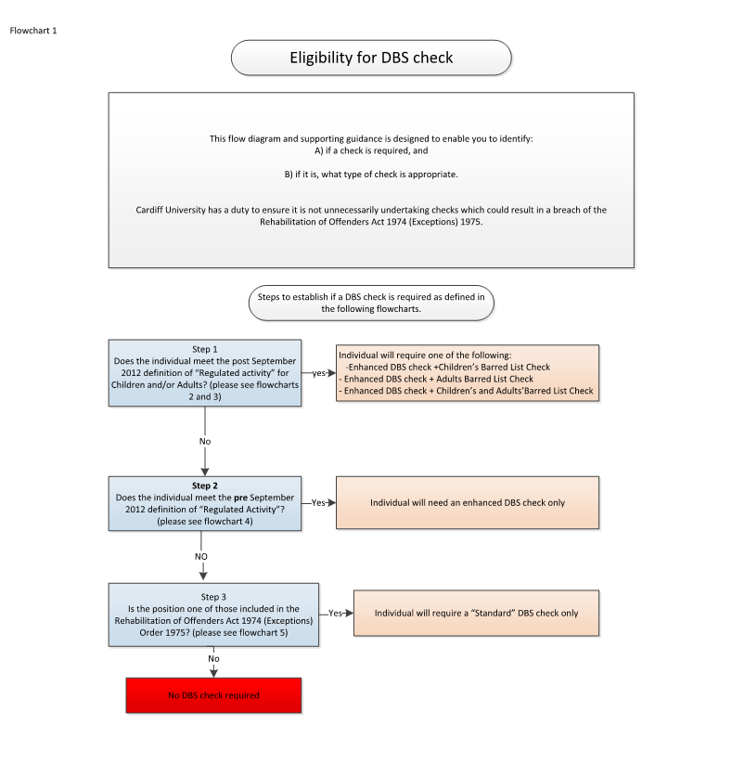
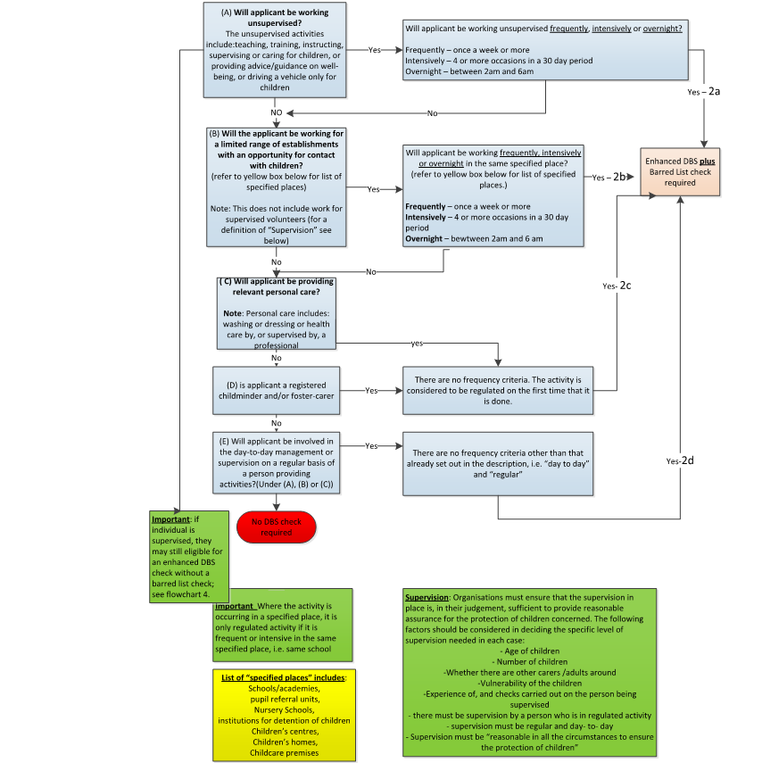
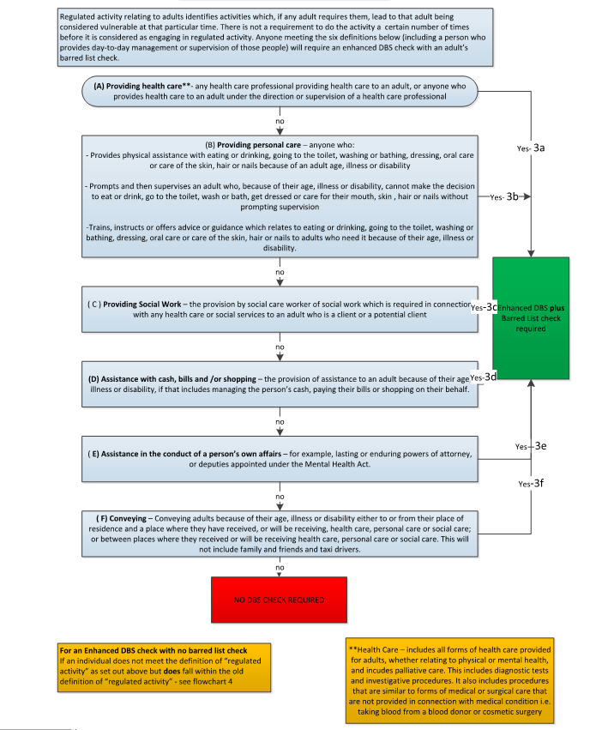

O dan y newidiadau a gyflwynwyd fel rhan o Ddeddf Diogelu Rhyddid 2012, newidiwyd y diffiniad o Weithgaredd Rheoleiddiedig gyda’r bwriad o leihau nifer y gwiriadau y byddai cyflogwyr yn gofyn amdanynt yn erbyn y Rhestrau Unigolion Gwaharddedig. O dan ganllawiau a ddarparwyd ar y pryd, rhagwelwyd y byddai ceisiadau am wiriadau yn erbyn y Rhestrau Unigolion Gwaharddedig yn lleihau o 9 miliwn i 5 miliwn y flwyddyn. Cadarnhaodd y canllawiau hefyd y byddai unrhyw rôl a oedd yn gymwys yn flaenorol am Ddatgeliad Estynedig yn parhau’n gymwys i gael Gwiriad Estynedig, ond mai dim ond y rheini a fyddai’n bodloni’r diffiniad newydd o Weithgaredd Rheoleiddiedig y gellid cynnal gwiriad yn erbyn y Rhestrau Unigolion Gwaharddedig ar eu cyfer.
O 29 Mai 2013, mae’r DBS wedi dileu rhai hen droseddau a mân droseddau penodol o dystysgrifau cofnodion troseddol a gyhoeddir o’r dyddiad hwn ymlaen. Gellir gweld y rheolau hidlo a’r rhestr troseddau na chânt byth eu hidlo drwy: Canllawiau hidlo’r DBS - GOV.UK
Ceir rhagor o wybodaeth ar y gwefannau canlynol DBS guide to eligibility - Publications - GOV.UK Criminal record checks: guidance for employers - Detailed guidance -GOV.UK
DBS code of practice - Publications - GOV.UK
Ceir rhagor o wybodaeth drwy’r ddolen ganlynol: DBS referral guides - Publications - GOV.UK
Mae Prifysgol Caerdydd yn gyfrifol am gynnal gwiriadau gan y DBS ar gyfer Academyddion Clinigol y mae ganddynt gontractau anrhydeddus â’r GIG.

